SAKSFRAMLEGG

Utval | Møtedato | Utvalsak
Plan- og miljøutvalet | 23.09.2026 | 111/26
Kommunestyret

PlanID 20210002 Storrlineset del 2, 99/3 - Klagehandsaming

Vedlegg
1 | Saksprotokoll - PlanID 20210002 Storrlineset del 2, 99/3 - 2. gongs handsaming og endeleg vedtak
2 | 20210002 Storrlineset del 2 - Plankart
3 | 20210002 Storrlineset del 2 - Føresegner
4 | 20210002 Storrlineset del 2 - Planomtale
5 | Klage frå tiltakshavar 99/6, Inger Birgitte Vågslid, 30.06.26
6 | Skredfarevurdering Storrlineset, Sweco 2026
7 | Brev frå kommunen 24.06.26, ras- og skredfare
8 | Brev frå NVE, 24.07.26
9 | Klage frå Storrlineset hytteforening, 14.08.26
10 | Klage frå Naturvernforbundet i Vest-Telemark (NVVT), 13.08.26
11 | Klage frå Marte og Oddvar Østvold, Sigrun Kildal Kåsa, Elin Kildal Kåsa, Tore Kildal og Ellen Aga Kildal, 13.08.26

Dokument i saka
Reguleringsplan for Storrlineset del 2 – 99/3, planID 20210002, vedteke i kst. 16.06.26
Saksmappe 2022/125

Bakgrunn
Detaljregulering for Storrlineset del 2, 99/3 vart vedteken i kommunestyret 16.06.26, sak 56/26 i medhald av plan- og bygningslova § 12-12. Vedtaket vart kunngjort 24.06.26 med frist for innspel 14.08.26. Det har kome inn 4 klager innan fristen. Klagene er omtala under vurdering.

Vurdering
Kunstig intelligens (KI) er nytta som støtteverktøy ved oppsummering av innkomne klager. Oppsummeringa er kvalitetssikra og vurdert av sakshandsamar.

Klage frå tiltakshavar Inger Birgitte Vågslid, 99/6
Tiltakshavar har gjennomført skredfarevurdering for området, og Sweco har revidert plankartet i samsvar med den geologiske rapporten. Det vert bedt om at oppdatert plankart vert innarbeidd i plandokumenta i klagehandsaminga.

Kommunedirektøren sin vurdering
Kommunen har sendt framlegg til revidert plankart og justerte føresegner til NVE saman med skredrapporten, og bedt om tilbakemelding på om dette er tilfredsstillande i høve skredfare (vedlegg 7). NVE har gjeve eit fagleg råd om å legge inn både faresone med sannsyn for skred større enn 1/100 og faresone med sannsyn for skred større enn 1/1000, med tilhøyrande føresegner. Kommunedirektøren stør NVE sitt faglege råd om å endre plankartet slik at det vert vist to faresoner i samsvar med skredrapporten. Kommunedirektøren rår difor til å ta klaga til fylgje, og som fylgje oppdatere plankart slik det er synt i figur 2, og endre føresegner i samsvar med skredrapport og tilråding frå NVE. Det er vurdert at denne endringa ikkje er naudsynt å sende på ny høyring til råka partar, då omsynssone blir betydeleg avgrensa i forhold til det som vart kunngjort når planen vart vedteke.

Gjeldande føresegner knytt til ras- og skredfare:
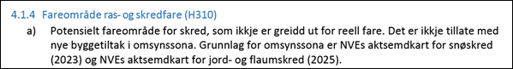

Kommunedirektøren rår til å endre føresegn pkt. 4.1.4 til:
- Omsynssone H310_1, område med sannsyn for skred større enn 1/100. Det er ikkje tillate med nye byggjetiltak i faresona.
- Omsynssone H310_2, område med sannsyn for skred større enn 1/1000. Det er tillate med byggjetiltak i tryggleiksklasse S1 i faresona. Det er ikkje tillate med nye byggjetiltak tryggleiksklasse S2 eller S3 i faresona. Grunnlaget for faresonene er skredfarekartlegging – Storrlineset, Vinje kommune (2026).

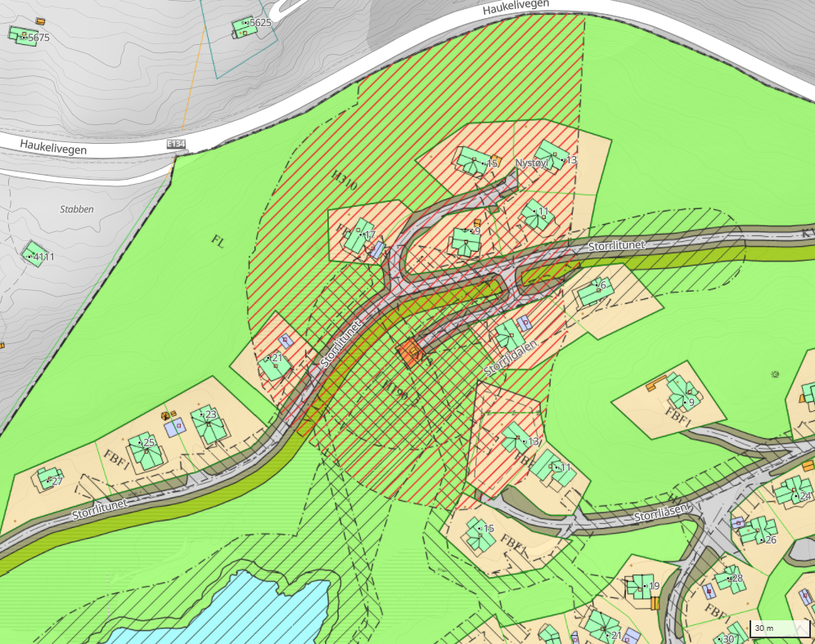
Figur 1. Gjeldande reguleringsplan med omsynssone H310 Ras- og skred. Avgrensing før skredrapport.
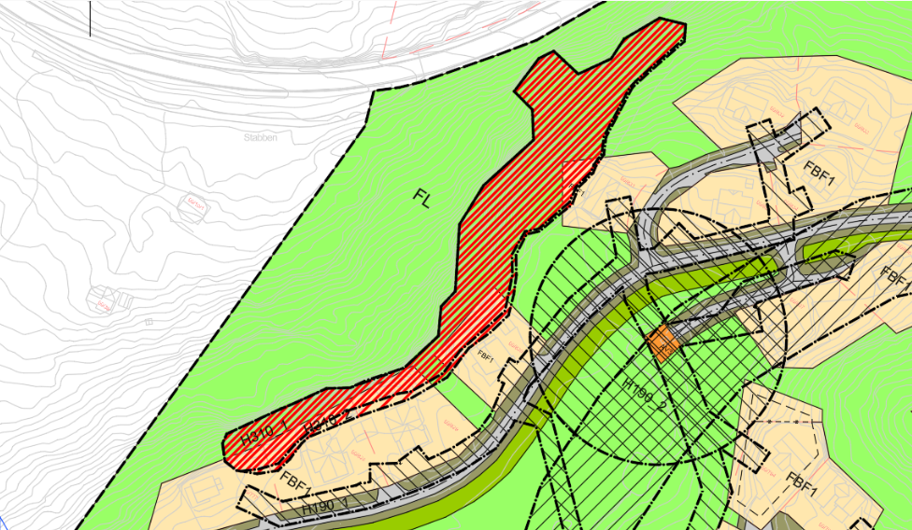
Figur 2. Utsnitt av reguleringsplan for Storrlineset del 2 etter endring med ny avgrensing av omsynssone H310 ras- og skredfare i tråd med skredrapport og fagleg råd frå NVE.

Klage frå Storrlineset hytteforeining, 14.08.26
Storrlineset hytteforeining har klaga på dei trafikale tilhøva ved avkøyrsla frå E-134. Hytteforeininga meiner kommunen har vedteke planen utan tilstrekkeleg utgreiing av trafikktryggleiken, og viser til at Statens vegvesen i høyringsfråsegn peika på at eksisterande avkøyrsle ikkje oppfyller gjeldande krav i vegnormalane. Foreininga meiner kommunen ikkje i tilstrekkeleg grad har vurdert dei trafikktryggleiksfaglege råda frå Statens vegvesen, og at saka ikkje var godt nok opplyst før vedtaket vart fatta. Det blir primært krevd at vedtaket blir oppheva for dei trafikale forholda, og at det blir gjennomført trafikkanalyse av krysset E134/Vågslidvegen før nytt vedtak. Vidare blir det krevd at det blir innarbeidd rekkefylgjekrav om godkjend løysing for avkøyrsla før igangsetjing av nye tomter i planområdet.

Kommunedirektøren sin vurdering:
Klaga knytt til trafikktryggleik, avkøyring frå E-134, rekkjefølgjekrav og krav om trafikkanalyse er greia ut og vurdert i saka til 2. gongs handsaming. Tiltakshavar fekk krav til ytterlegare utgreiing av trafikk. Denne utgreiinga vart teke med inn i planomtala. Det vart vidare vurdert at det ikkje var naudsynt med ein eigen trafikkanalyse ut over det som blei greia ut i planomtala. Det har ikkje kome inn klage frå Statens vegvesen på vedtaket av planen eller vurderinga som er gjort på å ikkje setje krav til trafikkanalyse.

Kommunedirektøren vil presisere at KDP Vågslid ikkje stiller krav om nytt kryss i avkøyringa frå E-134 til Storrlineset. Området vest for Storrlineset vart lagt inn som framtidig utbyggingsområde utan krav om nytt kryss eller rekkjefylgjekrav i overordna plan. Ein legg då til grunn at eit slikt krav har vore vurdert i overordna plan. Eit eventuelt behov for nytt kryss må vurderast i samanheng med den samla utviklinga i området, og ikkje gjennom den einskilde reguleringsplanen. Dette skil seg frå Tyrvelidkrysset, der det i overordna plan vart fastsett rekkjefølgjekrav om nytt kryss før vidare utbygging. Ei tilsvarande krav om nytt kryss vart ikkje vurdert som naudsynt i dette området.

Kommunedirektøren meiner at det ikkje kjem inn nye moment i klaga som ikkje er vurdert tidlegare i planprosessen, og kommunedirektøren rår difor til å ikkje ta klaga til fylgje.

Klage frå Naturvernforbundet i Vest-Telemark (NVVT), 13.08.26
Naturvernforbundet klager på dei same hovudargumenta knytt til villrein og naturmangfald som dei har fremja i høyringsinnspel til denne planen og i reguleringsprosessen knytt til Flåmyrane. NVVT meiner planen er i strid med nasjonale mål for villreinforvaltning og viser særleg til regjeringa sin tiltaksplan for villrein, der det blir lagt til grunn at ferdsla inn i villreinområde må reduserast. NVVT meiner det ikkje er mogleg å oppnå desse måla, samstundes som det blir opna for nye hytteområde og auka aktivitet i randsona til villreinområda.

NVVT peikar vidare på omsynet til naturmangfald, mellom anna villrein, raudlista artar, myr og boreal hei i planområdet. Forbundet meiner kommunen ikkje har teke tilstrekkeleg omsyn til samla belastning på naturen og etterlyser dokumentasjon på at utbygginga ikkje vil ha negative konsekvensar for villrein og anna naturmangfald. Det blir òg stilt spørsmål ved korleis vedtaket er i samsvar med måla i tiltaksplanen for villrein.

NVVT ber om at omsynet til villrein og naturmangfald blir tillagt større vekt i den vidare handsaminga av saka.

Kommunedirektøren sin vurdering:
Tilhøve knytte til villrein, naturmangfald, myr og verdifulle naturtypar er grundig vurderte og greidd ut gjennom planprosessen. Kommunestyret har vedteke å setje i gang rullering av kommunedelplan for Vågslid, med mål om å redusere framtidig utbyggingspotensial i Vågslid. I samband med dette arbeidet vil det vere naturleg å vurdere den samla belastninga på natur- og villreininteressene i Vågslid.

Kommunedirektøren kan ikkje sjå at klaga tilfører nye moment eller opplysningar som ikkje allereie er vurderte i planprosessen eller i samband med den politiske handsaminga av saka. På denne bakgrunnen rår kommunedirektøren til at klaga ikkje vert teke til fylgje.

Klage frå Marte og Oddvar Østvold, Sigrun Kildal Kåsa, Elin Kildal Kåsa, Tore Kildal og Ellen Aga Kildal, 13.08.26
Klagarane meiner reguleringsplanen er vedteken på mangelfullt grunnlag og sakshandsamingsfeil fordi deira alternative forslag om redusert utbygging ikkje vart vurdert eller kommentert i saka. Dei meiner dette er i strid med plan- og bygningslova sine krav om at innspel skal vurderast, dokumenterast og gjerast etterprøvbare. Dei peikar også på at Statsforvaltaren ga eit sterkt fagleg råd om å redusere talet på nye fritidsbustader, utan at eit slikt alternativ ser ut til å vore nærare utgreidd.

Vidare meiner klagarane at planen ikkje i tilstrekkeleg grad vurderer konsekvensane for naturmangfald, friluftsliv, villrein og andre artar i området. Dei ynskjer at deira alternativ med redusert utbygging vert utgreidd og samanlikna med både full utbygging og 0-alternativet i konsekvensutgreiing når det gjeld naturmangfald, friluftsliv, barn og unge sine interesser. Dei ber om at saka vert sendt tilbake for vidare utgreiing av eit alternativ med mindre utbygging før ny politisk handsaming.

Kommunedirektøren si vurdering
Det kom inn innspel om ei alternativ utbyggingsløysing i høyringa. Alternativet vart omtala i saksframlegget til 2. gongs handsaming, og kommunedirektøren valde å fremje planframlegget slik det låg føre til politisk handsaming med enkelte justeringar. Forslaget om redusert utbygging vart gjort kjent for dei politiske organa gjennom saksframlegget, og høyringsinnspelet låg som vedlegg i sin heilskap. Ulike alternativ vart også drøfta under den politiske handsaminga i kommunestyret. Kommunestyret valde å vedta framlagt planforslag med dei endringane det kom fram av saka. Klaga gjev ikkje grunnlag for å endre den tilrådinga som tidlegare er gjort.

Når det gjeld kravet om ytterlegare utgreiing av eit alternativ med redusert utbygging, viser kommunen til at planforslaget har vore gjennom ordinær planprosess med høyring, konsekvensutgreiing for naturmangfald og vurderingar av ei rekkje relevante omsyn. Kommunen vurderer at saka var tilstrekkeleg opplyst før vedtaket vart fatta, jf. forvaltningslova § 17.

Kommunen merkar seg også dei innspela som gjeld naturmangfald, friluftsliv og belastninga på området. Desse temaa er vurderte gjennom planarbeidet og låg til grunn for dei avvegingane som vart gjort før endeleg vedtak. Sjølv om Statsforvaltaren gav eit sterkt fagleg råd om å redusere omfanget av utbygginga, vart det ikkje fremja motsegn til planen. Vidare har kommunestyret vedteke å setje i gang rullering av kommunedelplan for Vågslid, med mål om å redusere framtidig utbyggingspotensial i Vågslid. I samband med dette arbeidet vil det vere naturleg å vurdere den samla belastninga på natur- og villreininteressene i Vågslid.

Kommunedirektøren kan ikkje sjå at klaga tilfører nye moment eller opplysningar som ikkje allereie er vurderte i planprosessen eller i samband med den politiske handsaminga av saka. På denne bakgrunnen rår kommunedirektøren til at klaga ikkje vert teke til fylgje.

Oppsummering av framlegg til endringar:
- Endre føresegn pkt. 4.1.4 til:
- Omsynssone H310_1, område med sannsyn for skred større enn 1/100. Det er ikkje tillate med nye byggjetiltak i faresona.
- Omsynssone H310_2, område med sannsyn for skred større enn 1/1000. Det er tillate med byggjetiltak i tryggleiksklasse S1 i faresona. Det er ikkje tillate med nye byggjetiltak tryggleiksklasse S2 eller S3 i faresona. Grunnlaget for faresonene er skredfarekartlegging – Storrlineset, Vinje kommune (2026).
- Endre plankartet knytt til faresone for ras- og skred, slik det er synt i figur 2.

Framlegg til endringar er ikkje så vesentlege at det er naudsynt med ny høyring eller nytt offentleg ettersyn. Kommunen har innhenta fagleg råd frå NVE i høve ras- og skredfare, og kommunedirektøren har justert føresegnene etter denne tilrådinga.

Kommunedirektøren sitt framlegg til vedtak
I medhald av pbl. §§ 1-9 og 12-12 blir klaga frå tiltakshavar, Inger Birgitte Vågslid, teke til fylgje. Som fylgje av dette vert føresegnene og plankartet endra slik:
- Endre føresegn pkt. 4.1.4 til:
- Omsynssone H310_1, område med sannsyn for skred større enn 1/100. Det er ikkje tillate med nye byggjetiltak i faresona.
- Omsynssone H310_2, område med sannsyn for skred større enn 1/1000. Det er tillate med byggjetiltak i tryggleiksklasse S1 i faresona. Det er ikkje tillate med nye byggjetiltak tryggleiksklasse S2 eller S3 i faresona. Grunnlaget for faresonene er skredfarekartlegging – Storrlineset, Vinje kommune (2026).
- Endre plankartet knytt til faresone for ras- og skred, slik det er synt i figur 2.

I medhald av pbl. §§ 1-9 og 12-12 blir klaga frå Storrlineset hytteforeining, klaga frå Naturvernforbundet i Vest-Telemark og klaga frå Marte og Oddvar Østvold, Sigrun Kildal Kåsa, Elin Kildal Kåsa, Tore Kildal og Ellen Aga Kildal ikkje teke til fylgje. Klagene vert sendt til Statsforvaltaren til endeleg avgjerd.

